Навчаємось граючись

КАРТКИ ДЛЯ ЧИТАННЯ
У ПІСЛЯБУКВАРНИЙ ПЕРІОД З LEGO

Завдання:
Розглянь уважно ілюстрацію.
Прочитай стовпчик слів.
Покажи за допомогою LEGO-цеглинки слово — назву малюнка.

Картка
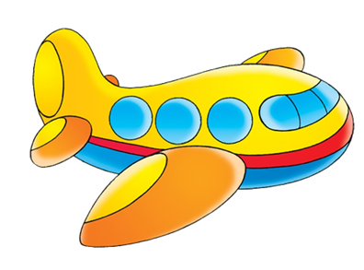 | клітка
 | колесо
 | літак
 | авто
 | ракета
 | вікно

Картка
 | вертоліт
 | самокат
 | літак
 | авто
 | ракета
 | вікно
Картка
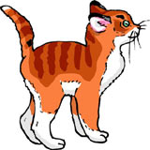 | вінок
 | весна
 | песик
 | пакет
 | квітка
 | котик

Картка
 | кіт
 | вовк
 | роса
 | перо
 | кріт
 | ріка
Картка
 | йогурт
 | йод
 | майонез
 | гайка
 | йога
 | гайок

Картка
 | торт
 | капкейк
 | квас
 | морозиво
 | зефір
 | кекс
Картка
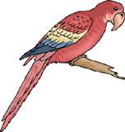 | павич
 | півень
 | сорока
 | лелека
 | пінгвін
 | папуга

Картка
 | папуга
 | панда
 | дельфін
 | віник
 | вовна
 | мавпа
Картка
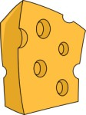 | ковдра
 | майонез
 | рис
 | сир
 | губка
 | нора

Картка
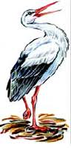 | квочка
 | очерет
 | черепаха
 | жкравель
 | чапля
 | лелека
Картка
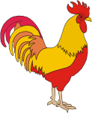 | птах
 | хатина
 | півень
 | пінгвін
 | корабель
 | хвіст

Картка
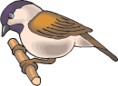 | синиця
 | страус
 | ворона
 | снігур
 | горобець
 | сорока
Картка
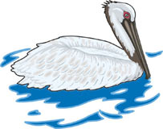 | гуска
 | папуга
 | косуля
 | пелікан
 | заєць
 | удав

Картка
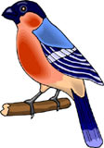 | снігур
 | сніговик
 | сніжинка
 | подушка
 | фазан
 | фонтан
Картка
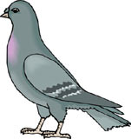 | соловей
 | шпак
 | гвинтик
 | булька
 | бегемот
 | голуб

Картка
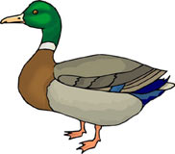 | гуска
 | курча
 | півень
 | качка
 | індик
 | гусінь
Картка
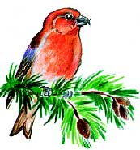 | снігур
 | сосна
 | ялинка
 | шишка
 | шишкар
 | сніговик

Картка
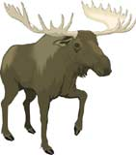 | олень
 | козуля
 | лось
 | верблюд
 | коза
 | слон
Картка
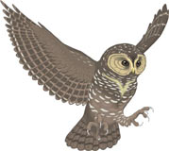 | орел
 | сова
 | овес
 | оса
 | ворона
 | джміль

Картка
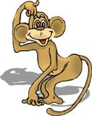 | ведмідь
 | кабан
 | вовк
 | лоша
 | панда
 | мавпа
Картка
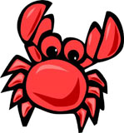 | риба
 | короб
 | рак
 | краб
 | жук
 | кораблик

Картка
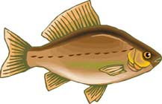 | акула
 | риба
 | моряк
 | мушля
 | равлик
 | озеро
Картка
 | бублик
 | краб
 | акула
 | щука
 | акваріум
 | океан

Картка
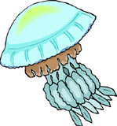 | кальмар
 | восьминіг
 | акула
 | медуза
 | кит
 | дельфін
Картка
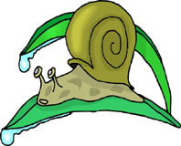 | трава
 | равлик
 | крокодил
 | роса
 | восьминіг
 | удав

Картка
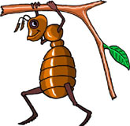 | жук
 | равлик
 | змія
 | комаха
 | мураха
 | метелик

